Информационное письмо
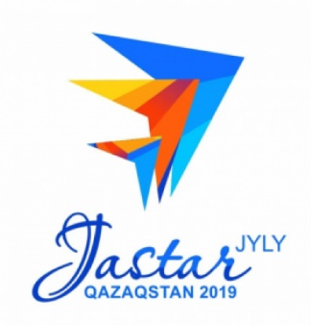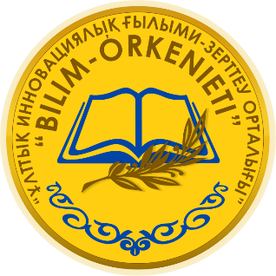
УВАЖАЕМЫЕ СТУДЕНТЫ ВУЗов И КОЛЛЕДЖЕЙ !

Мы рады сообщить вам, что прием заявок на издание в сборнике книг талантливых студентов «100 лучших студентов - лидеров Казахстана» 2019 года, запущенный в рамках республиканского проекта «Лучший студент» и организованный в целях поддержки молодежи страны национальным иновационным научно-исследовательским центром «Bilim-orkeniety», объявляется открытым!
Заявки принимаются от успешных студентов по направлениям:
- Наука
- Искусство
- Спорт
- из числа студентов, имеющих высокие организаторские способности (председатели и активисты студенческих организаций).
В книгу войдут обладатели знака «Алтын белгі» среди студентов вузов и колледжей Республики, лауреаты международных, республиканских и региональных олимпиад, конференций, проектов и выступлений; лидеры и активисты общественных молодежных движений, Члены национальной сборной Казахстана, лауреаты и призеры Олимпийских игр, международных и спортивных соревнований .
Внесение в сборник осуществляется на конкурсной основе. Участникам проекта будет выдан республиканский цветной книжный сборник лучших молодых людей «100 лучших студентов - лидеров Казахстана», дипломы І, ІІ, ІІІ степени, сертификаты руководителям, благодарственные письма родителям.
Условия конкурса:
«Сегодняшний лидер-это гражданин, который завтра внесет вклад в развитие нашей страны»;
«Для того, чтобы стать лидером, студент должен быть дисциплинированным?»;
«Молодежь - будущее Казахстана!» выбрав одну из тем необходимо написать эссе (не более 2 старниц, 14 кегл, Times New Roman).
Вместе с эссе студент должен предоставить копии документов, подтверждающих достигнутые им успехи до настоящего времени (например: полученное письмо-благодарность, диплом и т.д), качественное фото в формате 3\4. Перечисленные документы необходимо отправить по электронному адресу lider.student@mail.ru до 15 мая 2019 года.
Документы принимаются на трех языках (казахский, русский, английский). В биографии необходимо обязательно указать адрес проживания (В течение 14 дней после окончания приема документов на конкурс награды будут отправлены организаторской стороной по указанному адресу: республиканский сборник, диплом, сертификат, благодарственное письмо).

Список студентов по итогам конкурса будут опублиикованы на сайте http://biork.kz/ и на странице инстаграм bilim_orkeniet!

Примечание!!!
Организационный взнос выставлен. Информация об взносе будет рассмотрена в течение 3 (трех) дней после отправки вами документов на конкурс и в случае принятия решения о принятии на конкурс направляется на ваш электронный адрес в виде дополнительной информации.

По возникшим вопросам обращайтесь по следующим номерам:
8747 988 21 01
+7707 142 74 40

Рабочие заявки должны быть отправлены вместе с графиком!

ФИО участника
Область, город, район, село
Название учреждения образования
Название конкурса
Сотовый телефон, e-mail.ru
Качественное фото 3/4
Индекс местного отделения КАЗпочты

